РЕСПУБЛИКА АЛТАЙ  УСТЬ-КОКСИНСКИЙ РАЙОН  АМУРСКОЕ СЕЛЬСКОЕ ПОСЕЛЕНИЕ  649481 с.Амур, пер.Школьный 7, тел. 27-3-43 | 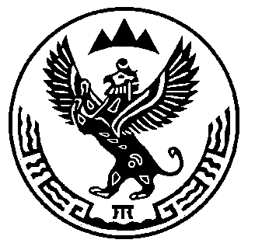 | АЛТАЙ РЕСПУБЛИКАНЫНГ  КОКСУУ-ООЗЫ  АМУРДАГЫ JУРТ JЕЕЗЕ  649481 с.Амур jурт, Школьный ором 7,  тел. 27-3-43

ПОСТАНОВЛЕНИЕ JÖП

от 14 ноября 2016 года № 98

О реестре муниципальных услуг МО
«Амурское сельское поселение»
Усть-Коксинского района Республики
Алтай

В соответствии со статьей 11 Федерального закона от 27.07.2010 года № 210-ФЗ «Об организации предоставления государственных и муниципальных услуг» , в целях обеспечения информационной открытости деятельности органов местного самоуправления МО «Амурское сельское поселение», повышения качества и доступности предоставляемых муниципальных услуг населению, руководствуясь Уставом Амурского сельского поселения
ПОСТАНОВЛЯЕТ :
1. Утвердить реестр муниципальных услуг МО «Амурское сельское поселение»
(прилагается) .
2. Постановление Главы сельской администрации МО «Амурское сельское поселение» от 17.10.2014 г. № 69 «О реестре муниципальных услуг МО «Амурское сельское поселение» Усть-Коксинского района Республики Алтай» п. 1.2 , считать утратившим силу.
3. Контроль за исполнением настоящего постановления оставляю за собой.

Глава Амурского
сельского поселения В.М.Долгих

